**1. Tập hợp**.

**Câu 1.** Trong lớp 10C có  học sinh giỏi môn Toán,  học sinh giỏi môn Lý và  học sinh giỏi môn Hóa. Biết rằng có  học sinh vừa giỏi Toán và Lý,  học sinh vừa giỏi Lý và Hóa,  học sinh vừa giỏi Hóa và Toán, trong đó chỉ có  học sinh giỏi đúng hai môn.

Hỏi có bao nhiêu học sinh của lớp

a) Giỏi cả ba môn Toán, Lý, Hóa?

b) Giỏi đúng một môn Toán, Lý hoặc Hóa?

**Lời giải**

***FB tác giả: Tân Ngọc***

***FB phản biện: Tam Ngo***

Gọi  lần lượt là tập hợp các học sinh giỏi môn Toán, Lý, Hóa.  là tập hợp học sinh giỏi đúng hai môn.

Theo giả thiết ta có 

.

a) Xét tổng  thì mỗi phần tử của tập hợp  được tính ba lần do đó ta có



Hay .

Suy ra có 4 học sinh giỏi cả ba môn Toán, Lý, Hóa.

b) Xét  thì mỗi phần tử của tập hợp  được tính hai lần do đó số học sinh chỉ giỏi đúng môn toán là



Tương tự ta có

Số học sinh chỉ giỏi đúng môn Lý



Số học sinh chỉ giỏi đúng môn Hóa



Suy ra số học sinh giỏi đúng một môn Toán, Lý hoặc hóa là .

**Câu 2.** Để phục vụ cho một hội nghị quốc tế, ban tổ chức huy động 35 người phiên dịch tiếng Anh, 30 người phiên dịch tiếng Pháp, trong đó có 16 người phiên dịch được cả hai thứ tiếng Anh và Pháp. Hãy trả lời các câu hỏi sau:

a) Ban tổ chức đã huy động bao nhiêu người phiên dịch cho hội nghị đó?

b) Có bao nhiêu người chỉ phiên dịch được tiếng Anh?

c) Có bao nhiêu người chỉ phiên dịch được tiếng Pháp?

**Lời giải**

***FB tác giả: Ngô Thanh Sơn***

***FB phản biện: Hiếu Lưu***



Gọi  là tập hợp người phiên dịch được tiếng Anh.

Gọi  là tập hợp người phiên dịch được tiếng Pháp.

Khi đó  là tập hợp người phiên dịch được huy động.

 là tập hợp người phiên dịch được cả 2 thứ tiếng Anh và Pháp.

a) Ta có tổng số người phiên dịch là .

b) Ta có  là tập hợp người chỉ phiên dịch được tiếng Anh.

Số người chỉ phiên dịch được tiếng Anh là .

c) Ta có  là tập hợp người chỉ phiên dịch được tiếng Pháp.

Số người chỉ phiên dịch được tiếng Pháp là .

**Câu 3.** Liệt kê các phần tử của các tập hợp sau và cho biết số phần tử của từng tập hợp.

a) A là tập hợp các nước thuộc khu vực Đông Nam Á.

b) B là tập hợp các hành tinh thuộc hệ mặt trời.

**Lời giải**

***FB tác giả: Châm Trịnh***

***FB phản biện: Hiếu Lê***

a) {Việt Nam, Lào, Campuchia, Bruney, Đông Timo, Philippin, Singapore, Thái Lan,

Myanma, Malaysia, Indonesia}.



b) {Sao Thủy, Sao Kim, Trái Đất, Sao Hỏa, Sao Mộc, Sao Thổ, Sao Thiên Vương,

Sao Hải Vương}.



**Câu 4.** Ông là một nhà chính trị, nhà quân sự, tôn thất hoàng gia Đại Việt thời Trần. Ông được biết đến trong lịch sử Việt Nam với việc chỉ huy quân đội đánh tan hai cuộc xâm lược của quân Nguyên – Mông năm 1285 và năm 1288.

Em hãy cho biết ông là ai và trả lời câu hỏi sau đây bằng cách liệt kê các phần tử của các tập hợp và cho biết số tập hợp con của mỗi tập hợp.

a).  là tập hợp các chữ cái nguyên âm trong tên của ông.

b).  là tập hợp các chữ cái phụ âm trong tên của ông.

**Lời giải**

***FB tác giả: Châm Trịnh***

***FB phản biện: Hiếu Lê***

Ông là Trần Hưng Đạo / Trần Quốc Tuấn.

Với đáp án là Trần Hưng Đạo.

a). {Â,Ư,A,O} Số tập hợp con là 16.

b). $.$ Số tập hợp con là 64.

**Câu 5.** Ngày 18/12/2021, một số trung tâm y tế được phân phát vacxin tiêm phòng Covid-19. Có 3 loại vacxin: Vero cell, AstraZeneca, và Pfizer.

|  |  |
| --- | --- |
| Trong 140 trung tâm y tế, có 7 trung tâm được phân phát cả 3 loại, 34 trung tâm được phát Vero Cell và AstraZeneca, 22 trung tâm được phát Vero Cell và Pfizer, 19 trung tâm được phát AstraZeneca và Pfizer, 76 trung tâm được phát Vero Cell, 62 trung tâm được phát AstraZeneca và 46 trung tâm được phát Pfizer.  a). Hoàn thành sơ đồ Venn.  b). Có bao nhiêu trung tâm y tế không được nhận bất kỳ loại vacxin nào? |  |

**Lời giải**

***FB tác giả: Châm Trịnh***

***FB phản biện: Hiếu Lê***

Có 24 trung tâm y tế không nhận được bất kỳ loại vacxin nào.

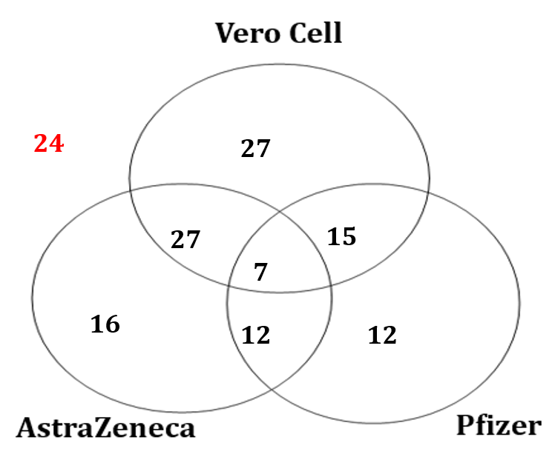.

**Câu 6.** Cho 3 tập hợp A: tập hợp các động vật có vú.

B: Tập hợp các động vật biết bơi.

C: Tập hợp các động vật nhảy cao.

Điền các kí hiệu ∈, ∉ vào chỗ trống.

|  |  |
| --- | --- |
| a). Thỏ _________ C | d). Ếch ______B |
| b). Ếch _________ A | e). Thỏ _______A |
| c). Rái cá __________A | f). Rái cá ________C |

**Lời giải**

***FB tác giả: Châm Trịnh***

***FB phản biện: Hiếu Lê***

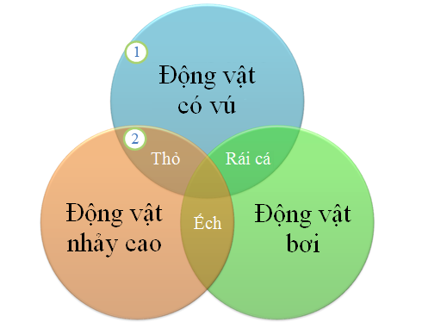

|  |  |
| --- | --- |
| a). Thỏ ____∈_____ C | d). Ếch ___∈___B |
| b). Ếch _____∉ ____ A | e). Thỏ ___∈____A |
| c). Rái cá _____∈_____A | f). Rái cá ___∉ _____C |

**2. Bất phương trình, hệ bất pt bậc nhất 2 ẩn**.

**Câu 7.** Đồ thị bên dưới biểu diễn vùng vận tốc an toàn và vùng vận tốc không an toàn.

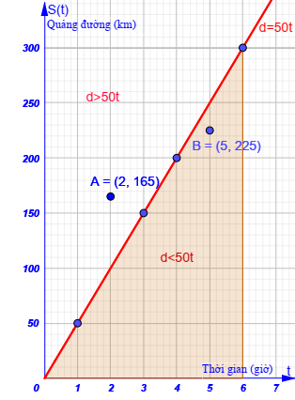

Xe chạy với vận tốc  km/giờ hoặc dưới  km/giờ được xem như chạy với vận tốc an toàn, nếu vận tốc trên  km/giờ là chạy với vận tốc không an toàn.

a) Điểm  thuộc đường thẳng . Cho biết ý nghĩa của số ?

b) Xe  chạy thoả mãn toạ độ . Vậy xe  chạy có an toàn không?

c) Xe  chạy thoả mãn toạ độ . Vậy xe  chạy có an toàn không?

**Lời giải**

***FB tác giả: Nguyễn Quế Sơn***

***FB phản biện: Ngô Thanh Sơn***

a) Khi đi được km mà trong 3 giờ thì người lái xe đang ở vận tốc an toàn, vì xe chạy với vận tốc  km/giờ. Nhưng trong 3 giờ mà đi hơn km thì không ở vận tốc an toàn, có thể xẩy ra nguy hiểm.

b) Xe  chạy thoả mãn toạ độ  thì xe chạy vận tốc không an toàn, vì xe  chạy với vận tốc  km/giờ.

c) Xe  chạy thoả mãn toạ độ  thì xe  chạy vận tốc an toàn, vì xe  chạy với vận tốckm/giờ.

**3. Số gần đúng, sai số**.

**Câu 8.** Everest - đỉnh núi cao nhất thế giới, nằm ở biên giới Nepal - Trung Quốc thuộc dãy Himalaya có độ caomét được cả 2 nước đồng công bố vào ngày 8-12-2020. Theo ước tính, mỗi năm Everest cao lên khoảng mm. Theo lí thuyết, đến năm 2100 thì đỉnh Everest sẽ đạt độ cao bao nhiêu mét? (quy tròn đến chữ số hàng đơn vị)

**Lời giải**

***FB tác giả: Trịnh Trung Hiếu***

***FB phản biện: Nguyễn Minh Hải***

Ta có: mm = m.

Từ năm 2020 đến năm 2100 cách 80 năm.

Sau 80 năm thì độ cao của đỉnh Everest đạt được là:

m

Quy tròn đến chữ số hàng đơn vị ta có kết quả là m.

**4. Hàm số**

**Câu 9.** Anh Hùng đi công tác cần thuê một phòng trong khách sạn A. Biết giá phòng của khách sạn A là nghìn đồng một ngày cho ba ngày đầu tiên và nghìn đồng cho mỗi ngày tiếp theo. Tổng số tiền  phải trả là một hàm số của số ngày  mà anh Hùng thuê phòng tại khách sạn A.

a) Viết công thức của hàm số .

b)Tính và cho biết ý nghĩa của mỗi giá trị này.

c)Với số tiền là  triệu đồng thì anh Hùng có thể thuê phòng tại khách sạn A tối đa bao nhiêu ngày liên tiếp?

**Lời giải**

***FB tác giả: Đỗ Hằng***

***FB phản biện: Dương Quang***

a) Viết công thức của hàm số .

Ta có 

b)Tính .

: anh Hùng sẽ phải trả triệu đồng nếu thuê phòng khách sạn A hai ngày.

: anh Hùng sẽ phải trả triệu đồng nếu thuê phòng khách sạn A bốn ngày.

c)Với số tiền là  triệu đồng thì anh Hùng có thể thuê phòng trong khách sạn A tối đa bao nhiêu ngày liên tiếp?

Đổi:  triệu đồng nghìn đồng.

Giá thuê phòng ba ngày đầu tiên là nghìn đồng. Với số tiền là  triệu đồng thì anh Hùng có thể thuê phòng trong khách sạn A nhiều hơn ngày liên tiếp.

Khi  ta có  suy ra .

Nghiệm nguyên dương lớn nhất của bất phương trình này là .

Vậy với số tiền là  triệu đồng thì anh Hùng có thể thuê phòng trong khách sạn A tối đa là ngày liên tiếp.

**Câu 10.** Cho bảng giá nước sinh hoạt tại Hà Nội năm 2022 như sau:

– Từ 0 đến 10: đơn giá 5.973 đồng/

– Từ 10 đến 20: đơn giá 7.052 đồng/

– Từ 20 đến 30: đơn giá 8.669 đồng/

– Trên 30: đơn giá 15.929 đồng/

a) Tháng 3/2022 hộ gia đình ông An sử dụng hết 18 khối nước. Tính số tiền hộ gia đình ông An phải trả (tính cả tiền thuế VAT 10%).

b) Tháng 6/2022 hộ gia đình ông An sử dụng hết 26 khối nước. Tính số tiền hộ gia đình ông An phải trả (tính cả tiền thuế VAT 10%).

c) Gỉả sử trong tháng 8 hộ gia đình ông An sử dụng hết  khối nước ( ). Gọi  là số tiền hộ gia đình ông An phải trả tương ứng với  số nước trong tháng 8 (chưa tính tiền thuế VAT). Hãy tìm công thức của hàm số  theo biến .

d) Giả sử trong một tháng một hộ gia đình nào đó sử dụng hết  khối nước (). Gọi  là số tiền hộ gia đình phải trả tương ứng với  số nước trong tháng đó (chưa tính tiền thuế VAT). Hãy tìm công thức của hàm số  theo biến .

**Lời giải**

***FB tác giả: Nguyễn Văn Xuân***

***FB phản biện: Liễu Hoàng***

a) Số tiền 18 khối nước là:

 (đồng)

Số tiền phải thanh toán (đã gồm thuế VAT 10%) là:

 (đồng)

b) Số tiền 26 khối nước là:

 (đồng)

Số tiền phải thanh toán (đã gồm thuế VAT 10%) là:

 (đồng)

c) Số tiền hộ gia đình phải trả cho  khối nước () chưa gồm thuế VAT là:



d) Số tiền hộ gia đình phải trả cho  khối nước () chưa gồm thuế VAT là:



**Câu 11.** Cho bảng giá điện sinh hoạt tại Hà Nội năm 2022 như sau:

**Bậc 1:** Từ 0-50kWh: 1.678 đồng/kWh.

**Bậc 2:**Từ 51 – 100 kWh: 1.734 đồng/kWh.

**Bậc 3:** Từ 101 – 200 kWh: 2.014 đồng/kWh.

**Bậc 4:** Từ 201 – 300 kWh: 2.536 đồng/kWh.

**Bậc 5:** Từ 301 – 400 kWh: 2.834 đồng/kWh.

**Bậc 6:** Từ 401 kWh trở lên: 2.927 đồng/kWh.

Giả sử trong tháng 8 gia đình thầy Xuân sử dụng số điện (). Gọi  là số tiền hộ gia đình thầy Xuân phải trả tương ứng với  số điện trong tháng 8 (chưa tính tiền thuế VAT). Hãy tìm công thức của hàm số  theo biến .

**Lời giải**

***FB tác giả: Nguyễn Văn Xuân***

***FB phản biện: Liễu Hoàng***



**5. Hàm số bậc hai**.

**Câu 12.** Cổng Arch tại thành phố St Louis của Mỹ có hình dạng là một parabol. Biết khoảng cách giữa hai chân cổng bằng 162m. Trên thành cổng, tại vị trí có độ cao 43m so với mặt đất, người ta thả một sợi dây chạm đất. Vị trí chạm đất của đầu sợi dây này cách chân cổng A một đoạn 10m. Giả sử các số liệu trên là chính xác. Hãy tính độ cao của cổng Arch.

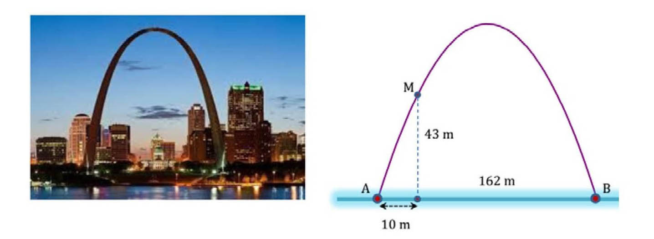

**Lời giải**

***FB tác giả: Nguyễn Thanh Bằng***

***FB phản biện: Duyên Nguyễn***

Gắn hệ trục tọa độ  sao cho gốc tọa độ trùng với điểm , tia  là chiều dương của trục hoành (hình vẽ).

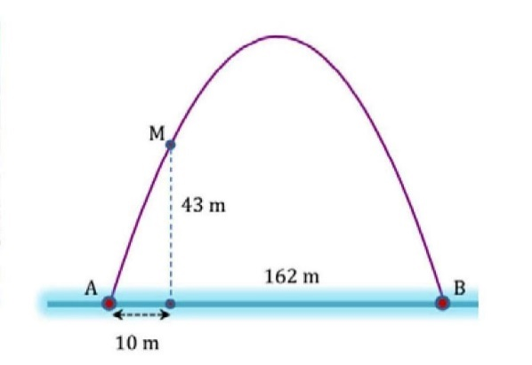

Phương trình Parabol  có dạng .

Parabol  đi qua điểm , ,  nên ta có



.

Do đó chiều cao của cổng là  (m).

**6. Phương trình quy về bậc nhất, bậc hai**.

**Câu 12.** Trong chuyến tham quan, một lớp học muốn thuê một hướng dẫn viên cho chuyến tham quan, có hai công ty đã được liên hệ để lấy thông tin về giá. Công ty  có phí dịch vụ ban đầu là  đồng cộng với  đồng cho mỗi  hướng dẫn. Công ty  có phí dịch vụ ban đầu là  đồng cộng với  đồng cho mỗi  hướng dẫn.

a) Lớp học nên chọn công ty nào để thuê hướng dẫn viên nếu biết rằng chuyến đi sẽ đến một địa điểm nào đó mà có tổng khoảng cách đi lại là ?

b) Khi đi với khoảng cách bao nhiêu thì chọn công ty  có lợi hơn?

**Lời giải**

***FB tác giả: Nguyen Van Nguyen***

***FB phản biện: Quynh Hoa***

Gọi  là số lớp đó đi tham quan, khi đó:

Số tiền phải trả cho công tý  là .

Số tiền phải trả cho công tý  là .

a) Khi đó thì số tiền phải trả cho công tý  là đồng, số tiền phải trả cho công tý  là đồng.

Vậy chọn công ty  sẽ có lợi hơn.

b) Việc chọn công ty  có lợi hơn nếu số tiền phải trả cho công ty  ít hơn số tiền phải trả cho công ty  tức là: 

Vậy thuê công ty  sẽ có lợi hơn nếu đi với khoảng cách trên 